Муниципальное дошкольное образовательное учреждение №11 «Таукаевский детский сад «Сказка»
МДОУ №11 « Таукаевский детский сад « Сказка»

ПРИКАЗ
от 01 декабря 2015 г. №46
Об утверждении Положения об оказании
материальной помощи работникам муниципального
дошкольного образовательного учреждения №11
«Таукаевский детский сад «Сказка»

В соответствии с разделом VIII Положения об оплате труда работникам муниципального дошкольного образовательного учреждения №11 «Таукаевский детский сад «Сказка» Красноармейского муниципального района

приказываю:

- Утвердить Положение об оказании материальной помощи работникам муниципального дошкольного образовательного учреждения №11 «Таукаевский детский сад «Сказка» и ввести в действие с 1 декабря 2015 года.
- До 5 декабря 2015 года (Сулеймановой Венере Фарюховне) разместить настоящее Положение на официальном сайте учреждения.
- Контроль исполнения данного приказа оставляю за собой.

Приложение: Положение об оказании материальной помощи работникам муниципального дошкольного образовательного учреждения №11 «Таукаевский детский сад «Сказка» на 3 листах.

Заведующий Сулейманова В.Ф.
С приказом ознакомлен(ы):
№ пп | ф.и.о. | подпись | дата ознакомления
1 | Сулейманова В.Ф.

Мотивированное мнение профсоюзного комитета

в письменной форме (протокол от 27.11.2015 №17) рассмотрено.

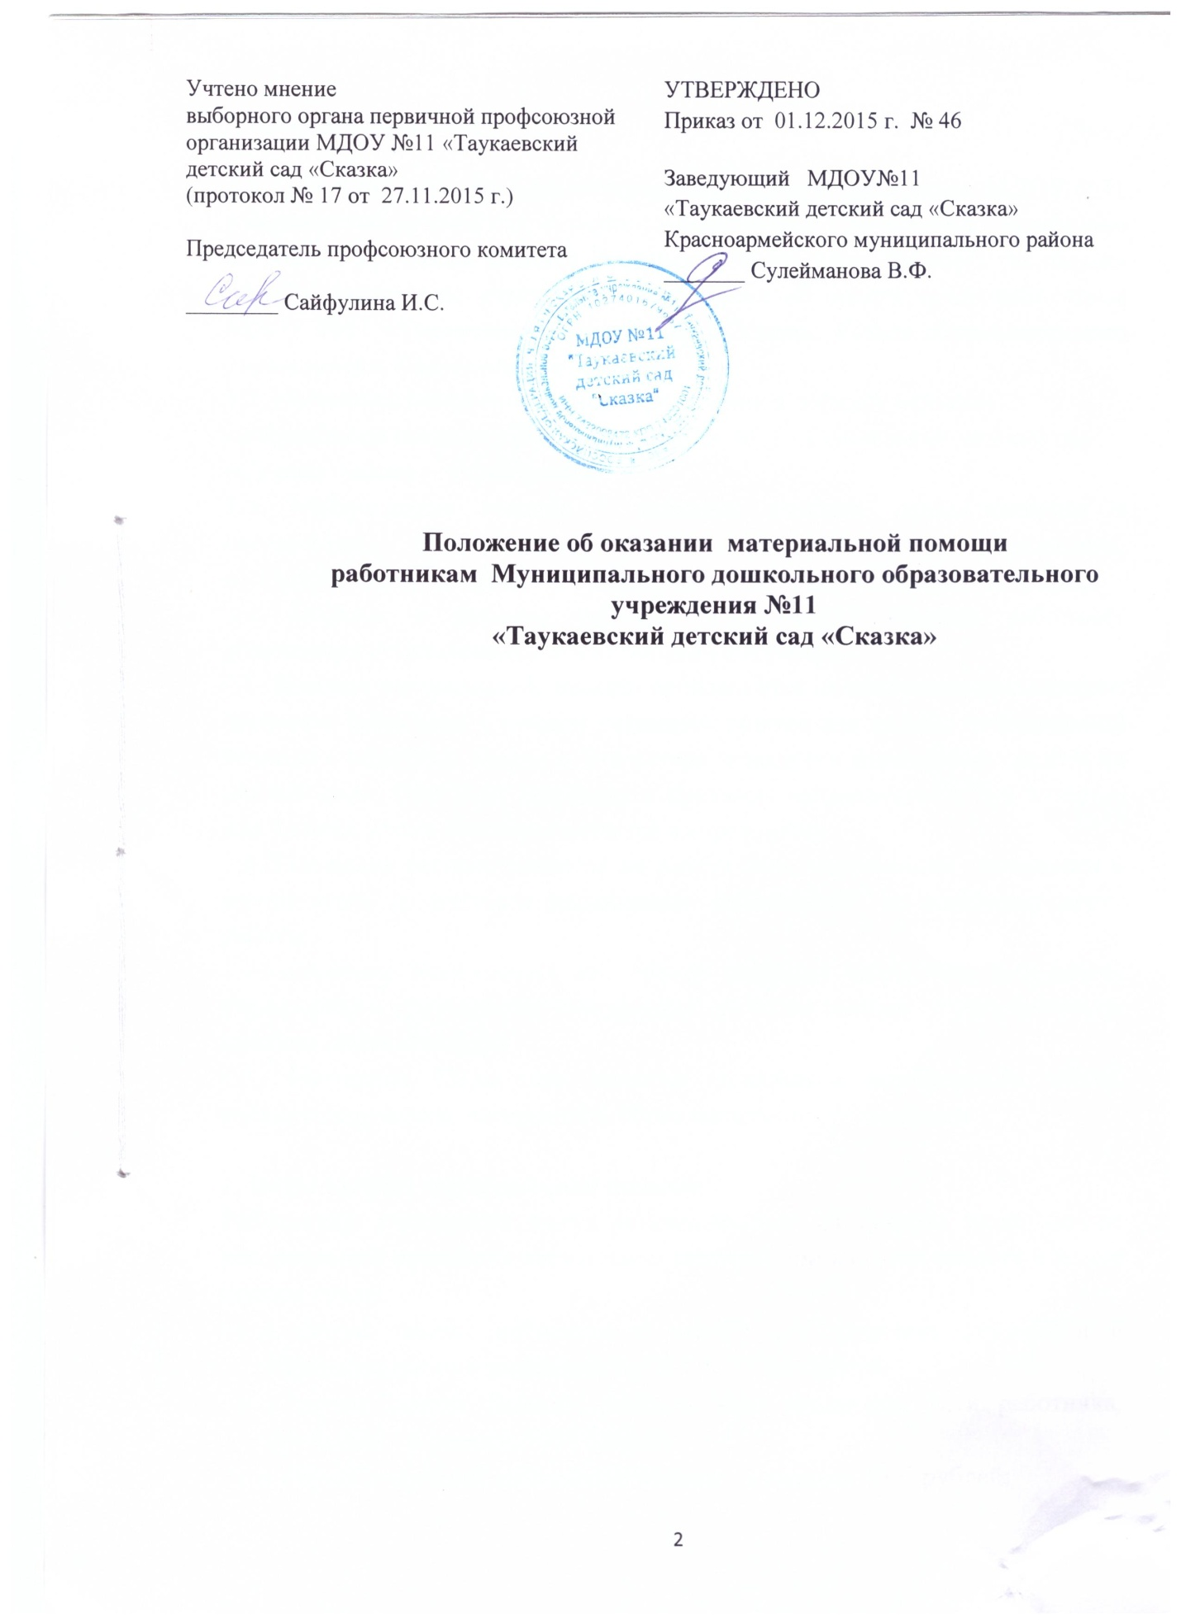
Учтено мнение  выборного органа первичной профсоюзной организации МДОУ №11 «Таукаевский детский сад «Сказка»  (протокол № 17 от 27.11.2015 г.)  Председатель профсоюзного комитета  ________ Сайфулина И.С. | УТВЕРЖДЕНО  Приказ от 01.12.2015 г. № 46  Заведующий МДОУ№11 «Таукаевский детский сад «Сказка»  Красноармейского муниципального района  _______ Сулейманова В.Ф.

Положение об оказании материальной помощи
работникам Муниципального дошкольного образовательного учреждения №11
«Таукаевский детский сад «Сказка»

1. Общие положения

1.1. Положение об оказании материальной помощи работникам МДОУ №11 «Таукаевский детский сад «Сказка», в дальнейшем - Положение, разработано на основе Трудового Кодекса Российской Федерации, Типового положения об образовательном учреждении, Положения об оплате труда работников МДОУ №11 «Таукаевский детский сад «Сказка», Устава образовательного учреждения и Коллективного договора.
1.2. Настоящее положение определяет условия и порядок оказания материальной помощи работникам МДОУ №11 «Таукаевский детский сад «Сказка» (далее - учреждение).
1.3. Материальная помощь – денежная выплата, предоставляемая в соответствии с настоящим Положением работникам учреждения, нуждающимся в материальной поддержке в трудных жизненных ситуациях.
1.4. Порядок и размеры оказания материальной помощи работнику учреждения устанавливаются настоящим Положением.
1.5. Выплата материальной помощи производится на основании письменного заявления работника с точным указанием причин для выдачи материальной помощи с подписью главного бухгалтера о наличии финансовых средств на данные цели. Оригинал заявления с приказом направляется в бухгалтерию для оплаты, копия заявления остается в учреждении.
1.6.Положение распространяется на работников, занимающих должности в соответствии со штатным расписанием, работающих по основному месту работы.
1.4.Положение принимается на общем собрании коллектива работников учреждения и утверждается заведующим по согласованию с учетом мнения профсоюзного комитета.
1.5. Настоящее Положение является локальным нормативным актом, регламентирующим деятельность образовательного учреждения.

2. Виды выплат материальной помощи
Работникам учреждения могут устанавливаться следующие виды выплат материальной помощи (в абсолютном размере) при наличии средств в фонде оплаты труда:
- в случае смерти работника в период его трудовых отношений в образовательном учреждении в размере 10000 рублей;
- в случае смерти близких родственников (родители, дети работника, муж/жена) - в размере 5000 рублей;
- в случае получения работником травмы - в размере 5000 рублей;
- при рождении ребенка – в размере одного должностного оклада;
- в случае тяжелого материального положения работника в связи с утратой или повреждением имущества в результате стихийного бедствия и иных непредвиденных обстоятельств (пожар, квартирная кража, авария систем водоснабжения, отопления и других обстоятельств) – до 10000 рублей;
- в случае вступления в официальный брак - в размере одного должностного оклада;
- в случае проведения лечения, требующего госпитализации и хирургического вмешательства, как самого работника, так и его детей (возраст до 18 лет), находящихся на иждивении - в размере одного должностного оклада, но не более 2 раз в год;
- на частичную компенсацию стоимости дорогостоящего лечения – до 10000 рублей;
- на частичную компенсацию стоимости путевок в санаторий – профилакторий – до 3000 рублей.

3. Порядок выплаты материальной помощи

3.1. Выплата материальной помощи работникам осуществляется с учетом продолжительности трудового стажа, а также в зависимости от материального положения работника и сложившейся трудной жизненной ситуации.
3.2. Основанием для оказания материальной помощи работникам является личное заявление, в котором указывается причина, по которой он обращается за оказанием материальной помощи, а также трудовой стаж.
3.3. В зависимости от причины обращения за материальной помощью работниками представляются следующие документы:
- в связи с чрезвычайными обстоятельствами – справки, выданные органами местного самоуправления;
- в случае смерти (члена семьи) - копия свидетельства о смерти и документ, подтверждающий родство (копия свидетельства о браке, рождении). При этом к членам семьи относятся родители, супруг(а), дети работника;
- при наступлении заболевания, требующего хирургического вмешательства, стационарного лечения, длительного амбулаторного лечения – справка из медицинского учреждения об оплате услуг (при оплате медицинских услуг);
- при хищении, повреждении или уничтожении имущества – справка соответствующих органов власти.
3.4. Руководитель оставляет за собой право на отказ в оказании материальной помощи, если сочтет её оказание не целесообразным.
3.5. Срок рассмотрения заявления – не более месяца со дня его подачи.

4. Заключительные Положения
4.1. Оказание материальной помощи работникам не должно носить регулярный характер.
4.2. Контроль по расходованию средств, направляемых на оказание материальной помощи работникам, осуществляет руководитель учреждения.
4.3. Текст настоящего Положения подлежит доведению до сведения работников учреждения.

5. Вступление в силу Положения, внесение изменений и дополнений в Положение
5.1.Настоящее Положение вступает в силу с 01 декабря 2015 года.
5.2.В Положение могут быть внесены изменения и (или) дополнения в следующих случаях:
- изменение финансового положения.
Изменения и (или) дополнения утверждаются на собрании коллектива работников учреждения.

